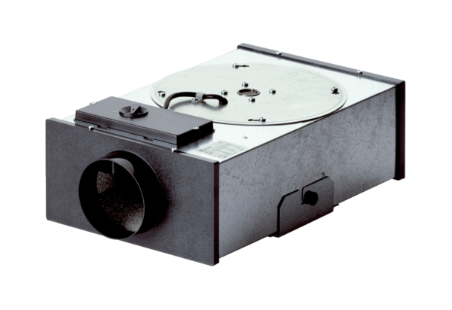Promieniowa skrzynka płaska EFR 12 ROpakowanie jednostkowe: 1 sztukaAsortyment: C
Numer artykułu: 0080.0573Producent: MAICO

